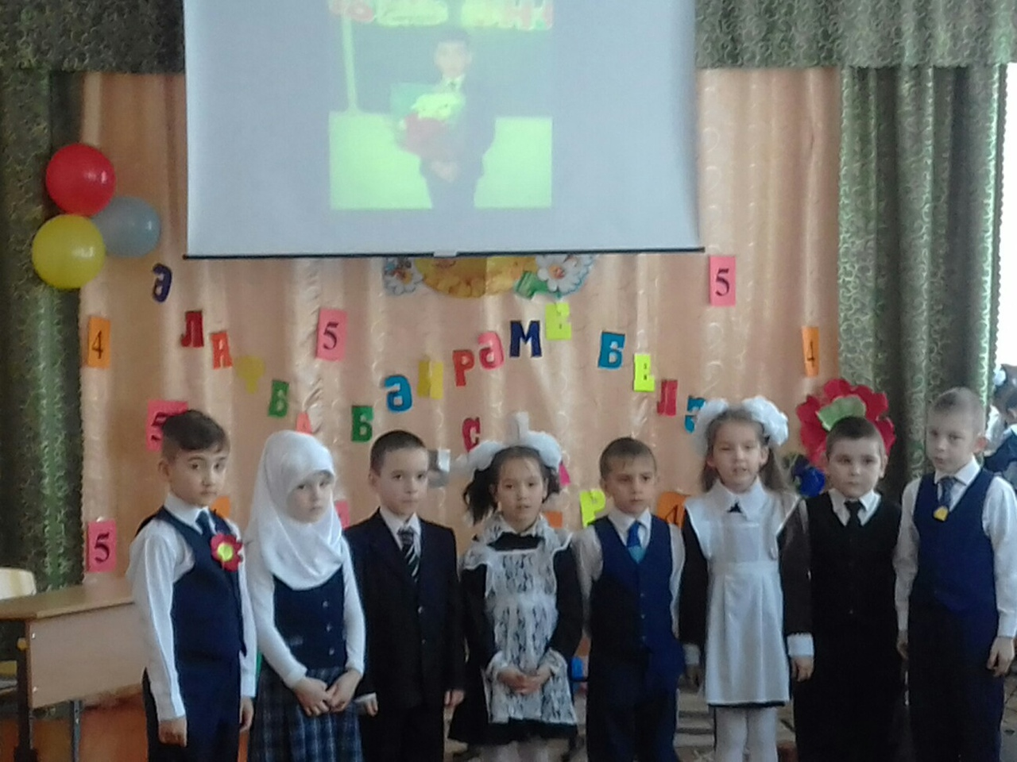8нче февраль көнне мәктәптә Әлифба бәйрәме утте.1 нче сыйныф укучыларын бу зур жинулэре белән котлыйбыз,Алга таба да уңышлар телибез

